**Tema 4 - Automate finite deterministe**

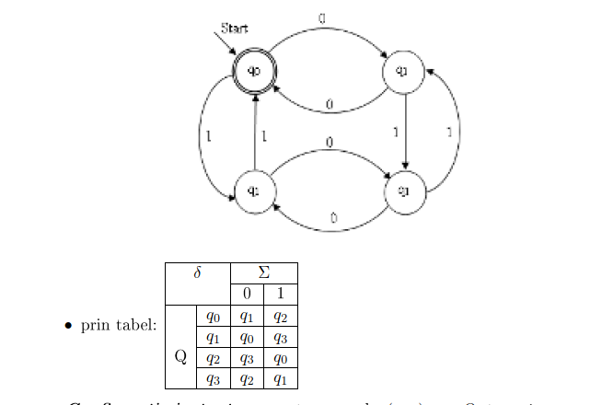

**Cuvant acceptat: ajung intr-una din starile finale**

**Cuvant respins: NU ajung in stare finala sau am blocaj**

**Blocaj**

**Cerințe**:

Să se implementeze un AFD (automat finit determinist) atfel: se citesc din fișier elementele componente ale automatului **Q, Σ, δ, q0, F**. Se citește de la tastatură un cuvant și se verifică, dacă este acceptat de către automat.

**Q** {**q0**, q1, q2, q3} NU {0,1,2,3} – multime de stringuri

**Sigma** {a,b,c} - alfabet/vocabular (unice) string, sir de caractere char*, char vocabular[100]

**Functia de tranzitie**:

matrice de stringuri || Tranzitie obj (stare_plecare, symbol, stare_sosire) ex q0 0 q1, q2 0 q3, q7 0 $…|| tuple || map

a b c

q0 q1 q2 q3

Q1 Q2 Q1 -

Q2

Q3

Q0

**F**={q3, q2}multime de stringuri

stareCurenta=objAFD.getInitialState();

While (strlen(cuvant)!=0)

{

If (..)

stareCurenta=obj.getThirdComponent();

//BLOCAJ IF AJUNGI LA STAREA – BREAK, FALSE

Strlen--;

}

If (stareCurenta in multimer stari finale)

DA

Else

NU

**Q0, a**bababaaaaaa (DA, NU, BLOCAJ-NU)

**Q1,** **b**ababaaaaaa

Q1, ababaaaaaa

….. **q_CEVA**, lambda

**q_CEVA**, lambda, se verifica daca q**_CEVA** face parte din F, DA, daca nu, NU

**Barem**

1. Se cere creearea unei clase AFD (alta decât clasa principală). În funcția principală main se declară un obiect de tip AFD

Membrii clasei vor fi: Stari, Sigma, Delta, StareInit, Finale

Metodele clasei:

(1) citire () - cititrea elementelor automatului

(2) afisare () - afișarea frumoasă a automatului

(3) **verificare (cuvant)** - verifică dacă cuvântul dat ca parametru este acceptat de către automat și afișează: "accepta" - dacă este cuvânt acceptat, "neacceptat" - dacă nu este accepta , "blocaj" - dacă automatul se blochează pe parcurs.

Construcția corectă a clasei:- **2p + algoritmul de verificare (5p)**

2. Citirea din fișier a elementelor AFD-ului - 1p

3. Posibilitatea de a verifica mai multe cuvinte, fără a reporni algoritmul - 1p

**Un punct din oficiu**

Un algoritm funcțional care doar citește și afișază elementele automatului - se puncteaza cu nota 3.